บทที่ 7
การออกแบบระบบ

7.1 สถาปัตยกรรมของระบบเว็บแอพพลิเคชั่น
โครงสร้างของระบบเว็บแอพพลิเคชั่น ในการทำงานติดต่อสื่อการกันระหว่าง server และ client ทำการติดต่อสื่อสารกันอย่างไรทำงนเช่นไร เช่นการทำงานอย่างไรในการติดต่อผ่านเทคโนโลยีที่ต่างกัน
แบ่งรูปแบบของสถาปัตยกรรมของระบบเว็บแอพพลิเคชั่นออกได้เป็น สองแบบ
1. สถาปัตยกรรมขนาดใหญ่
2.สถาปัตยกรรมขนาดเล็ก
สถาปัตยกรรมขนาดใหญ่ของเว็บแอพพลิเคชั่น
โครงสร้างของสถาปัตยกรรมขนาดใหญ่ มีสี่ชั้นการทำงาน แสดงในรูปที่ 7.1
Client layer – ตอบรับจากปลายทางผ่านเว็บเพจ
Presentation layer – แปลการทำงานที่มาจากทางฝั่งปลายทาง
Business logic layer – ควบคุมการติดต่ออย่างถูกต้องมายังฐานข้อมูล
Data layer – จัดเก็บข้อมูลระหว่างทำงานส่งข้อมูล
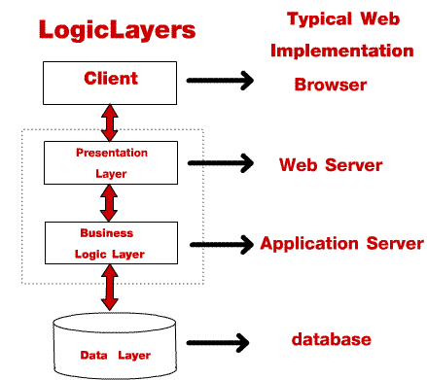
รูปที่ 7.1 Architectures Suitable for larger Enterprise Applications
The Client Layer
สำหรับ Client layer ของเว็บแอพพลิเคชั่นในส่วนของการทำงาน คือ เป็นเหมือนเว็บเบราวน์เซอร์ที่ทำงานอยู่บนเครื่องของผู้ใช้ฝั่งปลายทาง งานของมันจะเป็นในส่วนของการแสดงข้อมูลให้กับผู้ใช้ โดยทั่วไปแล้วการสร้าง Client layer โดย
- การทำ “dumb” HTML-only client : มักพบเป็นส่วนใหญ่การทำงานส่วนนี้อยู่ในฝั่ง server เช่นเมื่อผู้ใช้คลิกตกลงบนหน้าเว็บเพจ ข้อมูลที่ส่งมาจะถูกตรวจสอบและส่งกลับไปยังผู้ใช้ปลายทางเป็นหน้าเว็บเพจใหม่
- Semi-intelligent HTML/Dynamic HTML/JavaScript client : เป็นการรวมการทำงานบางส่วนเข้าไปในหน้าเว็บซึ่งทำงานอยู่ทีฝั่งผู้ใช้ เช่น การตรวจสอบค่าบางอยู่ก่อนคลิก ตกลง ฝั่งผู้ใช้อาจรวมdynamic HTML
การทำงานของ dumb client ในส่วนนี้มันเป็นความยุ่งยากให้กับผู้ใช้เสียมากกว่า เพราะต้องทำงาน ( back-and-forth ) ส่งข้อมูลไปยัง server และกลับมายัง client ซึ่งเป็นการทำงานโดยส่วนมาก มันจะง่ายกว่าหากรวมเฉพาะ ข้อมูลไม่ถูกต้อง โดยควบคุในส่วนที่เป็นข้อผิดพลาด ก่อนการส่งข้อมูล
เหตุผลข้อแรกของการทำงานแบบ dumd client คือ ทำงานใน เบราวน์เซอร์รุ่นก่อนได้ ตราบเท่าที่มันเข้าใจ HTML มันจะสามารถทำงาน เหตุผลข้อสอง คือ การทำงานที่ดีกว่าในการจัดแบ่งข้อมูลของชั้น Business logic และ Presentation การรวม Dynamic HTML และ JavaScript ในการแสดงในฝั่งผู้ใช้

การทำงานของ semi-intelligent client เป็นแบบ easier-to-user และ ร้องขอ และมีในส่วนที่เป็น back-and-forth จาก server ทั่วไปแล้วการเขียนการทำงานของ Dynamic HTML และ JavaScript จะทำงานในเว็บเบราวน์เซอร์รุ่นหลังๆ แบบ mainstream versions ( รุ่นทีมีการร้องขอ ต้องมี IE 4 หรือมากกว่า Netscape 4 หรือมากกว่า ) ก็พลแก่การใช้งานต่างๆ

The Presentation Layer
จัดการหน้าเว็บเพจและรวมบรรจุข้อมูลต่างๆในหน้าเว็บเพจ ที่มีการเปลี่ยนปลงอยู่เสมอ งานหลักของชั้น Presentation คือการ “decode” หน้าเว็บเพจกลับมาจากฝั่งผู้ใช้ ตรวจสองผู้ใช้มีการส่งข้อมูลมายัง business logic layer หรือไม่

The Business Logic Layer
การทำงานในส่วนนี้ ตือ
- ตัวทำงานในการประมวลการร้องขอ และ เหตุผล
- จัดการลำดับการทำงาน ของsession
- จัดการการเข้าถึงในส่วน Presentation
การทำงานของชั้น business logic ทำงานในฝั่ง server การให้บริการ การจัดการ , ความปลอดภัย ต่างๆ

The Data Layer
การตอบรับการทำงานในการจักการกับข้อมูลที่เข้ามา มีการทำงานติดต่อกับฐานข้อมูล การเข้าใช้ฐานข้อมูล หน้าที่หลัก ๆ ของ Data layer คือ การจัดแบ่งชั้น Business logic ด้วยการร้องขอข้อมูล เมื่อต้องการเก็บข้อมูลที่ร้องขอ
โดยทั่วไป การจำกัดทั้งหมดของ Business logic จาก Data tier ไม่เสมอที่จะดีที่สุด ค่าคงที่สามารถบอก กฎของ Business rule ควรที่จะรู้เพียงชั้น Business logic

สถาปัตยกรรมขนาดเล็กของเว็บแอพพลิเคชั่น
สำหรับ สถาปัตยกรรมขนาดเล็กของเว็บแอพพลิเคชั่น อาจไม่จำเป็นที่จะต้องมีการแยกชั้นกลาง เหมือนกับสถาปัตยกรรมขนาดใหญ่ใน Presentation Layer และ Business logic Layer แต่มันอาจมีการทำงานหนักเช่นเดียวกันหากมีผู้เข้าใช้มาก โดยทำงานรวมกัน แสดงดังรูป 7.2
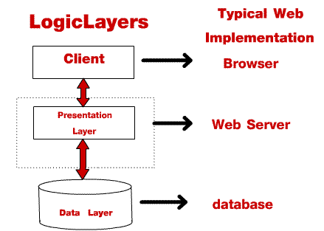

รูปที่ 7.2 Architecture Alternative for a Smaller Web-based Application

7.2 การออกแบบระบบ
7.2 .1 การออกแบบด้านการบริการที่ต้องการพัฒนาขึ้นในโครงงาน
1. ระบบการกระจายข่าวสารของภาควิชาฯ
จะใช้การกระจายข่าวสารผ่านระบบ instant message และ SMS ซึ่งในตอนนี้จะใช้การส่งข้อความที่ต้องการกระจายให้กับโปรแกรมสำหรับส่ง instant message และ SMS ซึ่งทำงานอยู่บน shell ของ unix ช่วยในการส่งข้อความให้อีกต่อหนึ่ง ผู้ใช้ และการทำงานที่มีความเกี่ยวข้องกับส่วนนี้จะมีดังนี้คือ
- บุคลากรของภาควิชาฯ จะสามารถเพิ่มประกาศ โดยจะสามารถกำหนดวันเริ่ม และวันสิ้นสุดการประกาศ สามารถแก้ไขข้อมูลของข่าวที่ประกาศไปแล้ว สามารถกำหนดกลุ่มของบุคคลที่ต้องการกระจายข่าว หากเป็นการกระจายข่าวที่เป็นทางอื่นๆนอกจากหน้าแรกของเว็บไซท์
- นักศึกษา จะสามารถดูข่าวสารทางเว็บไซท์ รับข่าวสารทาง E-mail ,MSN ,ICQ หรือ SMS
- บุคคลทั่วไป จะสามารถดูข่าวสารได้ทางหน้าแรกของเว็บไซท์ และสมาชิกทั่วไปจะมีสิทธิ์เหมือนบุคคลทั่วไป

รูปที่ 7.3 use case ของระบบการกระจายข่าวสารของภาควิชาฯ
2. เว็บไซท์งานวิจัย และผลงานทางวิชาการของบุคลากรในภาควิชาฯ
ผู้ใช้ และการทำงานที่มีความเกี่ยวข้องกับส่วนนี้จะมีดังนี้คือ
- ผู้ใช้ทั่วไป สามารถดูรายละเอียดของงานวิจัยของบุคลากร
- สมาชิก จะมีสิทธิ์เหมือนผู้ใช้ทั่วไป และจะสามารถตั้งกระทู้ และออกความคิดเห็นได้
- บุคลากรในภาควิชาฯ จะมีสิทธิ์เหมือนสมาชิก และจะสามารถเปลี่ยนแปลงรายละเอียดของงานวิจัย สามารถเพิ่มงานวิจัยใหม่ สามารถลบงานวิจัยที่ไม่ต้องการนำเสนอ สามารถลบกระทู้ หรือความเห็นที่ไม่พึงประสงค์ จะได้รับข้อความเตือนเมื่อมีการตั้งหัวข้อ หรือการแสดงความคิดเห็นใหม่ๆ
- ผู้ดูแลระบบ จะสามารถแก้ไขปรับปรุงงานวิจัยได้ทุกๆงาน

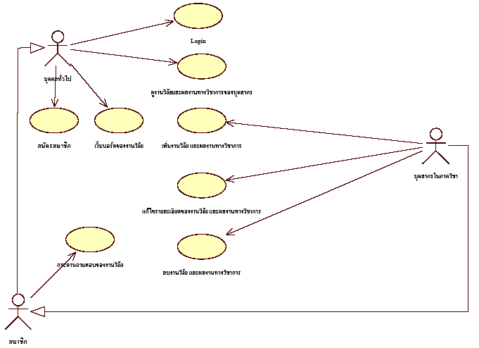
รูปที่ 7.4 use case ของเว็บไซท์งานวิจัย และผลงานทางวิชาการของบุคลากร

3. เว็บบอร์ดภาควิชาฯ
เนื่องจากมีความต้องการให้ผู้ใช้เว็บบอร์ดมีความรับผิดชอบต่อคำพูดที่ใช้ จึงได้จัดให้มีระบบสมาชิก และผู้ที่เป็นสมาชิกเท่านั้นที่สามารถตั้งกระทู้ หรือแสดงความคิดเห็นในหัวข้อกระทู้ต่างๆได้ ผู้ใช้ และการทำงานที่มีความเกี่ยวข้องกับส่วนนี้จะมีดังนี้คือ
- ผู้ใช้ทั่วไป จะสามารถอ่านกระทู้ที่มีอยู่ในเว็บบอร์ด และสามารถสมัครสมาชิกเพื่อตั้งคำถาม หรือตอบคำถามได้
- สมาชิก จะสามารถอ่าน ตั้งคำถาม และตอบคำถามในเว็บบอร์ด
- บุคลากรในภาควิชาฯ จะมีสิทธิ์เหมือนสมาชิก และจะสามารถลบกระทู้หรือความเห็นที่ไม่เป็นที่พึงประสงค์ รวมถึงไม่อนุญาตให้สมาชิกที่มีการตั้งกระทู้หรือการออกความคิดเห็นที่ไม่พึงประสงค์ใช้บริการในระดับสมาชิกอีกต่อไป

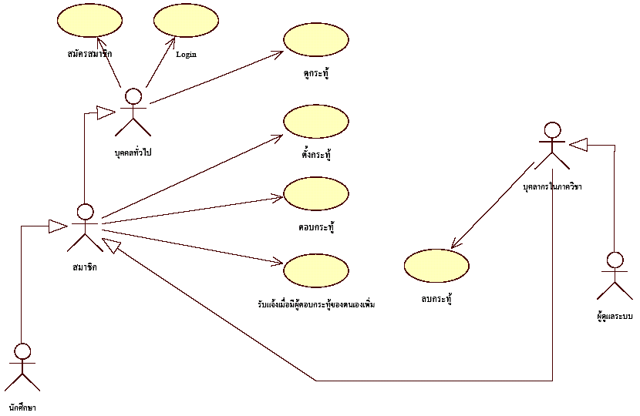
รูปที่ 7.5 use case ของกระดานถามตอบของภาควิชาฯ

7.2.2 การออกแบบฐานข้อมูลสำหรับบริการที่จัดทำขึ้น
ฐานข้อมูลที่ได้จัดทำขึ้นประกอบด้วย ส่วนด้วยกันคือ
1. ฐานข้อมูลผู้ใช้
ฐานข้อมูลนี้จะบันจุข้อมูลต่างๆเกี่ยวกับผู้ใช้ซึ่งจะมีตารางต่างๆดังนี้

UID | UNAME | UPASS | UEMAIL | MEMBER | SID | PID | STATUS
เก็บหมายเลขผู้ใช้ | เก็บชื่อที่ใช้ในการล็อกอิน | เก็บรหัสผ่าน | เก็บอีเมล์ | เก็บประเภทสมาชิก | เก็บรหัสนักศึกษา | เก็บรหัสบุคลากร | เก็บสถานะการใช้งาน
ตารางที่ 7.1 ผู้ใช้ในฐานข้อมูล

ซึ่งตารางนี้จะต้องใช้คู่กับตารางซึ่งเก็บรายละเอียดของประเภทสมาชิกดังนี้

MID | TYPE | ACCESS_LEVEL
เก็บหมายเลขกลุ่มผู้ใช้ | เก็บชื่อของกลุ่มผู้ใช้ | เก็บสิทธิในการใช้งานระบบ
ตารางที่ 7.2 ผู้ใช้งานแต่ละกลุ่ม

- ฐานข้อมูลนักศึกษา
จะจัดเก็บเกี่ยวกับรายละเอียดซึงจะใช้ในระบบการกระจายข่าวสารสำหรับนักศึกษาซึ่งจะมีรายละเอียดดังนี้

SID | SNAME | ROOM | PNUM | ICQNUM
เก็บรหัสนักศึกษา | เก็บชื่อนักศึกษา | เก็บกลุ่มของนักศึกษา | เก็บหมายเลขโทรศัพท์เคลื่อนที่ | เก็บหมายเลข ICQ

ตารางที่ 7.3 ข้อมูลเกี่ยวกับนักศึกษาเพื่อใช้ในระบบการกระจายข่าวสาร

3. ฐานข้อมูลอาจารย์
ฐานข้อมูลส่วนนี้จะใช้ในการประกาศข่าวต่างๆ ซึ่งจะใช้ระบุตัวผู้ประกาศข่าวอย่างอัตโนมัติซึ่งจะเก็บรายละเอียดต่างๆดังนี้

PID | PNAME | PEMAIL | PPOSITION
เก็บหมายเลขบุคลากร | เก็บชื่อบุคลากร | เก็บอีเมล์ของบุคลากร | เก็บตำแหน่งบุคลากร

ตารางที่ 7.4 ข้อมูลเกี่ยวกับบุคคลากรเพื่อใช้ในระบบการประกาศข่าว

4. ฐานข้อมูลข่าวประกาศ
ฐานข้อมูลของข่าวประกาศจะมีตารางต่างๆที่เกี่ยวข้องดังนี้
NID | NTOPIC | NDETAIL | NSTART | NEND | NPOST
เก็บหมายเลขของข่าว | เก็บหัวข้อข่าว | เก็บรายละเอียดของข่าว | เก็บวันเริ่มประกาศ | เก็บวันสิ้นสุดการประกาศ | เก็บชื่อผู้ประกาศข่าว
ตารางที่ 7.5 ข่าวประกาศของภาควิชา

NID | USERWEB
เก็บหมายเลขข่าวประกาศ | เก็บกลุ่ม หรือรหัสนักศึกษาที่สามารถดูข่าวได้
ตารางที่ 7.6 กลุ่มสมาชิก หรือสมาชิกที่จะสามารถดูข่าวได้ที่หน้าแรกของเว็บไซท์

NID | USEREMAIL | STATUS
เก็บหมายเลขข่าวประกาศ | รหัสนักศึกษาที่ต้องส่งข่าวให้ | สถานะการส่งข่าวประกาศ
ตารางที่ 7.7 กลุ่มสมาชิก
หรือสมาชิกที่จะได้รับข่าวสารทางจดหมายอิเล็กทรอนิคส์

NID | USERSMS | MESSAGE | PDU | STATUS
เก็บหมายเลขข่าวประกาศ | รหัสนักศึกษาที่ต้องส่งข่าวให้ | เก็บข้อความ | เก็บข้อความ PDU | สถานะการส่งข่าวประกาศ
ตารางที่ 7.8 กลุ่มสมาชิก หรือสมาชิกที่จะได้รับข่าวสารทางระบบส่งข้อความสั้น

NID | USERICQ | STATUS
เก็บหมายเลขข่าวประกาศ | รหัสนักศึกษาที่ต้องส่งข่าวให้ | สถานะการส่งข่าวประกาศ
ตารางที่ 7.9 กลุ่มสมาชิก หรือสมาชิกที่จะได้รับข่าวสารทางไอซีคิว

NID | FID | FNAME | FSIZE | FTYPE
เก็บหมายเลขข่าวประกาศ | เก็บหมายเลขไฟล์ | เก็บชื่อไฟล์ | เก็บขนาดไฟล์ | เก็บชนิดไฟล์
ตารางที่ 7.10 ไฟล์ซึ่งแนบอยู่กับข่าวประกาศ

5. ฐานข้อมูลกระดานถามตอบ
ฐานข้อมูลกระดานถามตอบจะใช้เก็บข้อมูลต่างๆเกี่ยวกับคำถาม และคำตำตอบซึ้งจะมีการจัดเก็บข้อมูลเกี่ยวกับสิทธิการเปิดดู รวมถึงการตอบคำถามต่างๆ จะมีตารางซึ่งใช้เก็บข้อมูลดังนี้

QID | TIME | TOPIC | DETAIL | POST | LEVEL
เก็บหมายเลขคำถาม | เก็บเวลาที่ตังคำถาม | เก็บหัวข้อคำถาม | เก็บเนื้อหาคำถาม | เก็บผู้ตั้งคำถาม | เก็บระดับของผู้ที่จะดูและตอบคำถาม
ตารางที่ 7.11 ข้อมูลคำถาม

QID | AID | TIME | DETAIL | POST
เก็บหมายเลขคำถาม | เก็บหมายเลขคำตอบ | เก็บเวลาที่ตอบคำถาม | เก็บคำตอบ | เก็บผู้ตอบคำถาม
ตารางที่ 7.12 ข้อมูลการตอบคำถาม

6.ฐานข้อมูลงานวิจัย

PID | RES_ID | TITLE | DETAIL | DATE
หมายเลขบุคลากร | หมายเลขงานวิจัย | หัวข้อเรื่อง | รายละเอียดงานวิจัย | วันที่บันทึก
ตารางที่ 7.13 ข้อมูลงานวิจัย

RES_ID | PID | PICTURE
หมายเลขงานวิจัย | หมายเลยอาจารย์ | ชื่อรูปภาพ
ตารางที่ 7.14 ไพล์งานวิจัย

7.2.3 ลำดับแผนงานในการพัฒนาโครงงาน
ระยะเวลาของโครงงาน เริ่มเมื่อวันที่ 2 มิ.ย. 2546 กำหนดเสร็จเมื่อวันที่ 31 ม.ค. 2547

กิจกรรม | สัปดาห์ที่
กิจกรรม | 1 | 2 | 3 | 4 | 5 | 6 | 7 | 8 | 9 | 10 | 11 | 12
ภาคการศึกษาที่ 1
ศึกษาการพัฒนาเว็บไซท์ด้วยภาษา PHP
ศึกษาการส่ง E-mail, ICQ, SMS
ออกแบบโครงสร้างของเว็บไซท์
จัดทำเว็บไซท์ด้วยภาษา PHP
ภาคการศึกษาที่ 2
ทำการปรับแต่งเว็บไซท์
* แผนงานวิจัยที่วางไว้ ความก้าวหน้าจริง

7.3 การทำงานของระบบเว็บภาคฯ
- loginเข้าระบบ
การใช้งานเว็บภาคฯ สำหรับนักศึกษาจะต้องลงทะเบียนเพื่อรับ รหัสผ่านเพื่อใช้ในการ login เข้าระบบ ส่วนบุคคลทั่วไปหากต้องการ ตั้งกระทู้ ในเว็บบอร์ดภาควิชาก็จะต้องลงทะเบียนใช้เพื่อรับรหัสผ่าน เพื่อ login เข้าระบบก่อนจะตั้งกระทู้ได้
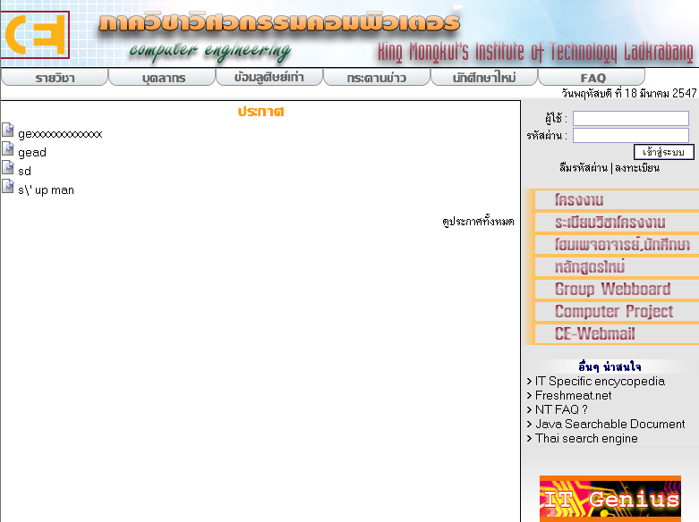

- งานวิจัยของบุคลากรภายในภาค
เมื่อ login เข้าระบบก็จะสามารถที่จะจัดแสดงงานวิจัย และแก้ไขได้ตามต้องการ

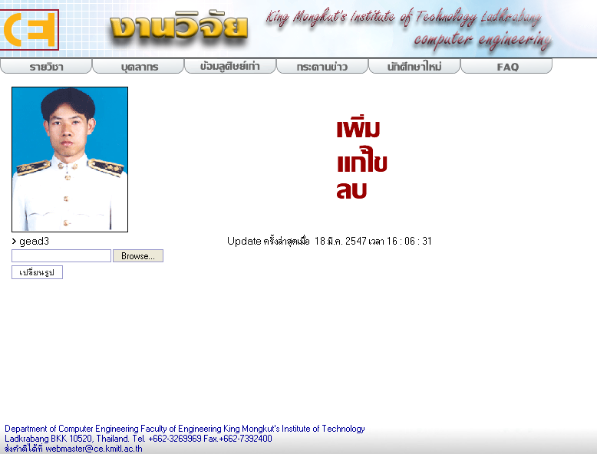
- การกระจายข่าวสารภาคในภาควิชาฯ ผ่านทาง Instant message
โดยสามารถประกาศผ่านได้ ทั้งทาง e-mail, ICQ, SMS โดยสามารถประกาศเป็นแบบเฉพาะเจาะจงของกลุ่มนักศึกษาได้